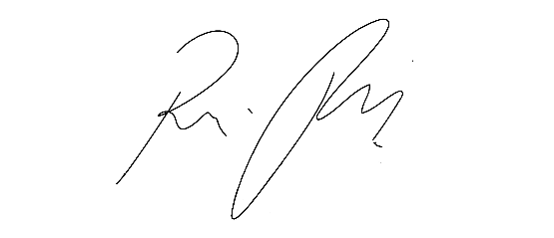
INDICAÇÃO nº 1074/2021

Súmula: Solicita providências do Executivo junto a Secretaria de Esportes e Lazer, na pessoa do secretário Sr. Eduardo Sanches Casagrande, para que realize a implantação e construção de uma areninha e pista de skate no terreno localizado na Rua Japurá, que faz final com as ruas: Rua Jacaratinga e Rua Caranda, COHAB II setor A, neste município.

INDICO à Mesa, na forma regimental vigente, que seja oficiado ao Excelentíssimo Igor Soares Prefeito Municipal, junto a Secretaria de Esportes e Lazer, para que realize a construção de uma areninha e pista de skate no terreno localizado na Rua Japurá COHAB II setor A neste município.

JUSTIFICATIVA

Senhor Presidente,
Senhores Vereadores,
Senhoras Vereadoras.

Em visita ao local a pedidos dos moradores, verifiquei que existe a possibilidade de implementação e construção de uma areninha e uma pista de skate, por se tratar de uma grande área, e para que não seja utilizado para descarte irregular de entulhos, sugiro que para a melhor utilização deste espaço seja construída esta área lazer, e como as areninhas e pista de skate já é uma realidade em nossa cidade, a prática de atividades esportivas tem como objetivo principal a política de valorização e incentivo à prática esportiva e de oferecer para a população equipamentos esportivos de qualidade, onde a comunidade possa além de praticar atividade física, ter um espaço seguro de convivência, lazer e formação cidadã.
Sendo assim, indico a essa competente secretaria que realize essa implantação no local supracitado, pois a benfeitoria será muito benéfica a todos que moram na comunidade.
Sem mais para o momento, certo do pronto atendimento renovo protestos de elevada estima e consideração.

Sala das Sessões Bemvindo Moreira Nery, 04 de março de 2021
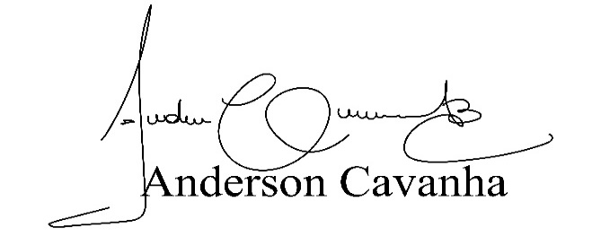
(Bruxão Cavanha – PL)
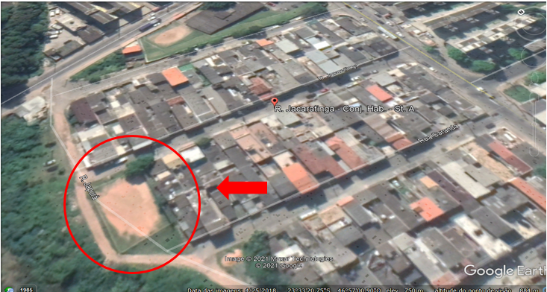
Vereador
